БИЗНЕС-
КОНЦЕПЦИЯ

«Выращивание молодняка КРС»

Саратовская область

2023 год

1. Для организации деятельности по выращиванию молодняка КРС необходимо зарегистрироваться в качестве:
- самозанятого или ИП глава КФХ
* Для оформления в качестве ИП постановка на учет осуществляется в отделении ИФНС по месту постоянной регистрации гражданина.
Список необходимых документов:
- документ, удостоверяющий личность (паспорт);
- ИНН;
- Заполнить заявление по форме Р21002.
Выбрать код деятельности по ОКВЭД (Общероссийский классификатор видов экономической деятельности).
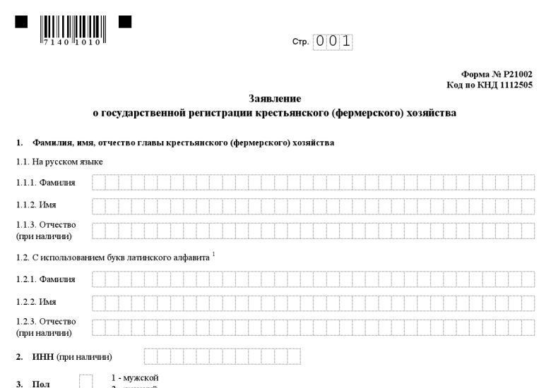
Выбрать систему налогообложения:
ЕСХН (Единый сельскохозяйственный налог)
УСН (Упрощённая система налогообложения)
Рекомендуется выбрать ЕСХН (Единый сельскохозяйственный налог) - наиболее удобный к применению по данному виду деятельности.

Заполнить заявление о постановке ИП в качестве налогоплательщика ЕСХН по следующей форме:

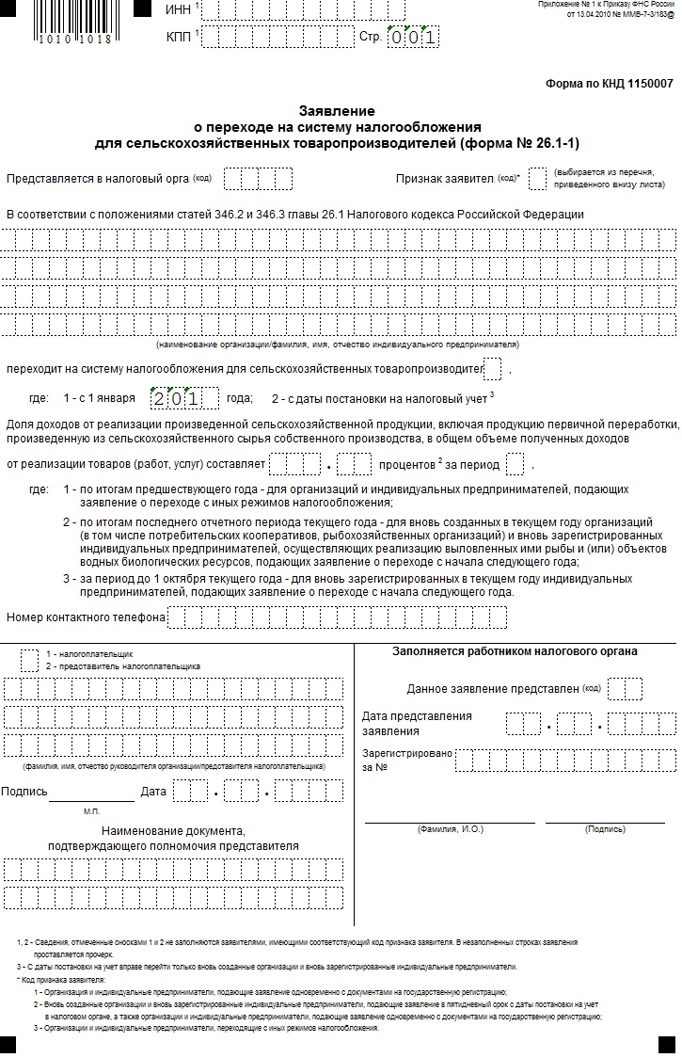
* Для оформления в качестве самозанятого достаточным будет установить приложение «Мой налог» на свой телефон. Приложение «Мой налог» можно скачать с Google Play Market или App Store.
Оформление в качестве самозанятого гражданина абсолютно бесплатное.
Размер налога на профессиональный доход – 4%.
Более подробную информацию о приложении можно получить на сайте ФНС России (https://npd.nalog.ru/app/):

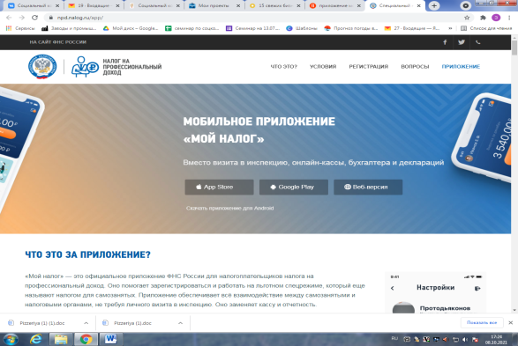

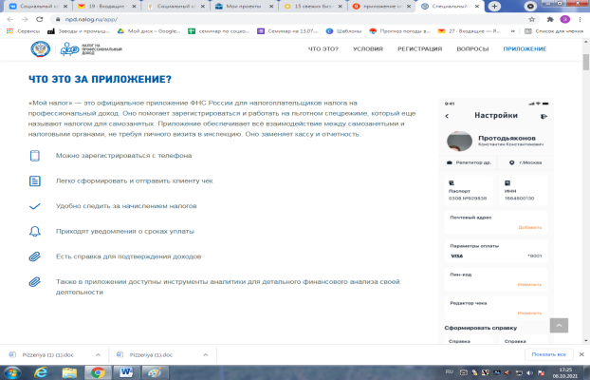

2. Рассчитать затраты, необходимые для реализации проекта
Наименование | Сумма, рублей
Покупка телят, в количестве 5 голов | 75 000
Ветеринарное обслуживание | 2 250
Комбикорм | 110 750
Грубые корма (сено, солома) | 40 000
Убой | 12 000
Итого: | 240 000

3. Подготовка помещения для содержания телят
Минимальная площадь надворной постройки должна быть из расчета 2 кв. м на голову при привязном содержании 10 кв. м.

4. Закупка молодняка КРС
Приобрести бычков можно на Агросервисе (https://agroserver.ru/krupnyy-rogatyy-skot/p1-region-64.htmу).

5. Ветеринарное обслуживание
Ветеринарное обслуживание и содержание осуществляется в соответствии с приказом Минсельхоза России от 13.12.2016 № 551 «Об утверждении Ветеринарных правил содержания крупного рогатого скота в целях его воспроизводства, выращивания и реализации».
После покупки молодняка, самозанятый обращается в ветеринарную службу для осуществления клинического осмотра, забора крови на анализ, биркования поголовья.

В год (в среднем от 1200 - 2500 руб.)
Стоимость услуг на 5 голов составляет:
Клинический осмотр - 100руб./1 гол. – 500 руб.
Отбор крови для исследования- 50руб./1 гол. – 250 руб.
Биркование-65руб./1 гол. – 325 руб.
Предубойный осмотр животного (групповой) -250руб.
Прививки и анализ крови - бесплатно.
Выезд ветеринара на осмотр для забоя – 350 руб.
ИТОГО: 1275 рублей

6. Закупка кормов
Приобрести корма можно на Агросервисе (https://agroserver.ru/krupnyy-rogatyy-skot/p1-region-64.htmу).

7. Убой и реализация мяса КРС
Убой производится, когда бычки достигнут возраста 1,5 года и набран живой вес 450 кг.
Стоимость убоя 1 головы – 2000 руб. (убой, распиловка, зачистка, разбор субпродуктов, охлаждение, ветеринарное свидетельство на мясо).
ИТОГО: 12 000 рублей.
При цене реализации 135 рублей за 1 кг живого веса выручка с одной головы весом 450 кг составит 60750 руб.
Выручка от реализации 5 голов 60750*5=303750 рублей.

8. Расчет налоговых платежей в бюджет в год
Вид налога | Как рассчитать
НПД | Сумма дохода*4% (по самозанятости)

9. Финансовые результаты деятельности
№ п/п | Наименование  показателей | Сумма (руб.)
1. | Выручка от продажи (руб.) | 303750
2.2 | Налоги (руб.) | 2150
3. | Чистая прибыль (руб.) | 301600

Обязательства и ответственность по содержанию скота берет на себя самозанятый гражданин в рамках договора купли-продажи. Если по результатам ветеринарной экспертизы падежа, выявятся последствия, вызванные неправильным уходом, рационом – ответственность самозанятого. Если причины в заболеваниях, не связных с содержанием, а полученными в хозяйстве – поставщике, то в рамках гарантийных обязательств, прописанных в договоре.

